中国重汽集团重庆燃油喷射系统有限公司
招标文件

招标编号：CYCG-ZB-20210
招标内容：PTO总成循环包装租赁
招 标 人：中国重汽集团重庆燃油喷射系统有限公司
项目地址：重庆市两江新区翠宁路6号

日期：2021年2月

目 录

第一章 招标公告 2

第二章 投标文件编制 7

第一章 招标公告
一、项目名称
项目名称：2021年度PTO总成循环包装租赁项目。
二、招标内容
招标内容：对2021年销售发货的PTO总成循环包装租赁进行招标，全年预计销售发货190000台PTO总成(16000台/月左右)。
三、招标形式
招标形式：公开招标。
四、议程安排
1.公告时间：2021年2月26日。
2.报名截止时间：2021年3月14日下午17点（纸质资料）。
3.答疑时间：截止至2021年3月14日下午17点。
答疑方式：现场（或电话）答疑。
答疑联系人：吕玉泽
答疑地点：中国重汽集团重庆燃油喷射系统有限公司制造部。
答疑联系方式：023-67411951/13883710912
4.开标时间：2021年3月15日上午10时（若有变动另行通知）。
5.投标地点：重庆市两江新区翠宁路6号201会议室、207会议室，其中207会议室为等待休息室。
6.报名及商务事宜联系人：吕玉泽
联系电话： 13883710912
五、获取招标文件
1.时间：2021年2月27日上午8点-2021年3月14日下午17点。
2.方式：：①从“中国重汽集团重庆燃油喷射系统有限公司”网上自行下载
六、投标须知
1. 开标需提交的材料：
⑴投标文件1份（详见本招标文件“第二章 投标文件编制”）；
⑵投标人应提供法人授权委托书原件（在投标文件副本中可用复印件）及投标单位的法定代表人或授权代表的身份证复印件；
⑶投标人应提供具有统一社会信用代码的新版营业执照副本复印件（盖鲜章）；
⑷逾期的投标文件中国重汽集团重庆燃油喷射系统有限公司不予受理。
2.投标文件格式
详见本招标文件“第二章 投标文件编制”，请投标人按格式要求进行填写。
3.报价：
⑴本次招标为公开招标，报价应为：
经与中国重汽集团重庆燃油喷射系统有限公司或其指派的答疑人员充分沟通确认基础上，由投标人在满足中国重汽集团重庆燃油喷射系统有限公司所提出相关环节有关的所有费用。
⑵所有报价货币单位为：元/件（人民币，含税），单台循环包装租赁费用基价4.4元，报价不高于基价。
⑶结算方式：每月初按双方认可的上月发货量开具增值锐专用发票后，挂账90天后以6个月期限的承兑汇票支付。
4.其他
⑴投标人应认可中国重汽集团重庆燃油喷射系统有限公司由于中国重汽集团重庆燃油喷射系统有限公司上级集团公司政策变化引起的随时终止合同的要求。如投标人不认可、不接受，则投标人在本招标书“第二章 投标文件编制”之“相关条款偏离表”中注明“不接受”字，中国重汽集团重庆燃油喷射系统有限公司将视之为主动弃标。
（2）所有投标方把投标资料装信封盖封章后快递或送到中国重汽集团重庆燃油喷射系统有限公司。
（3）其余未尽事宜，均按合同约定。
5.要求中国重汽集团重庆燃油喷射系统有限公司提供的配合，在标书文件中说明。
七、投标、开标、评标
1.开标
所有报价货币单位均为：元/台（人民币，含税）。
2.投标保证金：
⑴投标人向招标人财务部门缴纳5000元（人民币），作为投标人本次投标的保证金。
⑵缴纳方式：基本账户转账；
⑶接收单位：中国重汽集团重庆燃油喷射系统有限公司；
⑷转账信息：
开户银行：中信银行重庆沙坪坝支行
户名：中国重汽集团重庆燃油喷射系统有限公司
账号：742151 018260 0049285
⑸说明：
(a)无正当理由随意放弃投标、撤销投标文件、中标后无正当理由拒签合同、在签订合同时向招标人或合同签订单位提出无理附加条件的、出现串标、围标的投标保证金不予返还，该投标人2年不得参与招标人组织的招投标项目。不存在以上违规情况的投标人，招标人在确定中标人后20个工作日内退还投标保证金（本金，不计息）。
(b)投标人在向招标人出示《投标保证金缴纳凭证》后方可进行投标。
3.评标
评标工作由中国重汽集团重庆燃油喷射系统有限公司为该项目依法组织的、由三人及以上单数成员组成的评标工作小组负责，参照以下评分标准，采用综合评定法，以综合得分最高确定中标候选人，对未中标人不做任何解释。
4.评分标准
业绩与资质（20分） | - 从事该行业年限情况：10分，从事该行业年限最高10分，依次减1分赋分。  - 注册资金：5分，注册资金最高5分，依次减0.5分赋分。  - 既往业绩5分，按优（4-5分）、良（2-3分）、一般（1分）赋分。
租赁价格（65分） | 根据报价由高到低进行排列，报价最高者得70分，其次递减5分，以此类推赋分
服务能力（10分） | 按优（8-10分）、良（5-7分）一般（4分及以下）进行赋分。
文件质量（5分） | 按优（4-5分）、良（2-3分）一般（4分）进行赋分。

八、合同签订
1.中国重汽集团重庆燃油喷射系统有限公司根据评标工作小组的评标结果按相关法律法规的规定及公司相关制度要求，确定中标人。
2.中国重汽集团重庆燃油喷射系统有限公司发送《中标通知书》给中标人，中标人应及时与中国重汽集团重庆燃油喷射系统有限公司联系，在规定的时间内（一般为接到《中标通知书》后5个工作日内）到中国重汽集团重庆燃油喷射系统有限公司对《中标人推荐表》进行签字确认并与中国重汽集团重庆燃油喷射系统有限公司签订合同（一般为接到《中标通知书》后10个工作日内），如果中标人接到《中标通知书》后，无正当理由拒绝按其规定的期限与中国重汽集团重庆燃油喷射系统有限公司签订合同或在签订合同时向中国重汽集团重庆燃油喷射系统有限公司提出附加条件或者更改合同实质性内容的，中国重汽集团重庆燃油喷射系统有限公司有权取消其中标资格，中国重汽集团重庆燃油喷射系统有限公司将从剩余投标人中依序重新确定中标人，或重新组织招标。
3.中标人应当按照合同约定的履约责任，在保证质量的前提下完成中标项目，不得将中标项目转包或分包给他人，否则视为违约，中国重汽集团重庆燃油喷射系统有限公司有权解除合同。
4.在履行合同过程中，中标人由于履行义务的能力或信用有严重缺陷，中国重汽集团重庆燃油喷射系统有限公司有权解除合同并取消其中标资格，中国重汽集团重庆燃油喷射系统有限公司将从剩余投标人中依序重新确定中标人，或重新组织招标。
5.中标人应认可中国重汽集团重庆燃油喷射系统有限公司由于中国重汽集团重庆燃油喷射系统有限公司上级集团公司政策变化引起的随时中止合同的要求。
九、废标及终止招标
1.投标人有下列情形之一，其投标将被视为废标，中国重汽集团重庆燃油喷射系统有限公司将严格按照《中华人民共和国招标投标法》及相关法律、法规及规章制度的规定行使权利。投标人给中国重汽集团重庆燃油喷射系统有限公司造成损失的，中国重汽集团重庆燃油喷射系统有限公司有索赔的权利，投标人应予以赔偿。
⑴投标人提供的有关资格、资质证明文件不合格、不真实或提供虚假投标材料；
⑵投标人在报价有效期内撤回投标；
⑶在整个评标过程中，投标人有企图影响评标结果公正性的任何活动；
⑷投标人以任何方式诋毁其他投标人；
⑸投标人串通投标；
⑹以他人名义投标或者以其他方式弄虚作假，骗取中标的；
⑺中标人不按规定签订合同；
⑻法律、法规规定的其他情况。
2.出现下列情形之一，中国重汽集团重庆燃油喷射系统有限公司有权否决所有投标人的投标，并终止招标。
⑴出现影响招标公正的违法、违规行为的；
⑵因重大变故，招标任务取消的。
十、技术要求
①循环包装1箱装48台，具备防磕碰、防尘防水功能，带托板（能用机动叉车上、卸货），具体见附件重油公司高压油泵PT0总成循环包装方案。
②循环包装由中标方负责投资，所有权归中标方。
③中标方负责循环包装的回收、运输到中国重汽集团重庆燃油喷射系统有限公司，中国重汽集团重庆燃油喷射系统有限公司只负责在本公司内接收完好的循环包装数量，并建立收、发（章丘）台账与中标方核对，确保400箱材料满足发货需要。
④投标人应与中国重汽集团重庆燃油喷射系统有限公司指派的答疑人员充分沟通，理解认可并接受相关技服务要求。

招标人（项目负责人）： （签名）
招标人： （盖章）
二〇二一年二 月 十八 日
第二章 投标文件编制
一、投标文件签署
1.法定代表人或投标人授权代表必须按招标文件的规定在投标文件（正本、副本及各附件）、开标一览表上签字并加盖投标人单位公章，不得使用其它形式如带有“专用章”等字样的印章，否则投标将被视为无效。如投标人对投标文件进行了修改，则须由投标人的法定代表人或授权代表在修改的每一页上签字或加盖公章。
2.任何行间插字、涂改和增删，必须由投标人的法定代表人或授权代表签字或加盖公章后才有效。
二、投标文件的密封和标记
1.投标人应将投标文件正、副本一同密封送达，并在封面明显处注明以下内容：
⑴项目名称
⑵投标人名称（加盖公章）、地址、邮编、电话、传真
2.请投标人将七份“开标一览表”单独密封，并注明开标一览表、项目名称、投标人名称（加盖公章），与投标文件同时提交。
3.每一密封文件在封口处加盖投标人公章并注明“于2021年2月19日上午10时之前不准启封”字样。
4.如果投标人未按上述要求对投标文件密封及加写标记，中国重汽集团重庆燃油喷射系统有限公司对投标人提前启封概不负责。对由此造成提前开封的投标文件，中国重汽集团重庆燃油喷射系统有限公司有权予以拒绝，并退回投标人。
三、投标文件格式要求：

格式1
项目名称： (2021年度PTO总成循环包装租赁)

投标书
致中国重汽集团重庆燃油喷射系统有限公司 ：
根据贵方为 2021年度PTO总成循环包装租赁 招标相关要求，签字代表（全名、职务） 经正式授权并代表投标人（投标人名称、地址） 提交下述文件：
标书（正本1份和副本一式1份）
资质证明文件（1份）
据此，签字代表宣布同意如下：
1.所附投标报价表中规定的应提供的投标单价（含税）为（注明币种和金额） ，即（中文文字描述） 。
2.投标人将按招标文件的规定履行合同责任和义务。
3.投标人已详细审查全部招标文件，我们完全理解并同意放弃对这方面有不明及误解的权利。
4.投标有效期：自投标截止之日起至合同签署日一直有效。
5.投标人同意提供贵方要求的可能与投标有关的一切数据和资料，完全理解贵方采取低价中标的方式。
6.投标人承诺所提供的所有数据和资料均真实有效，如存在虚报情况，投标人愿为此承担一切法律责任，并主动退出本项目竞标。
7.与本投标有关的一切正式往来通讯请寄：
地址： 邮编：
电话： 传真：

投标人授权代表签字： 职务： 日期：

投标人授权代表姓名、职务：

投标人名称（及公章）：

日期： 年 月 日

格式2
项目名称： (2021年度PTO总成循环包装租赁)

日期： 年 月 日
投标文件目录
序号 | 主要内容 | 索引
投标人名称（盖章）： 法定代表人或授权代表签字：

注：1.本表填写投标文件主要内容，以用于开标宣读。
2．“索引”一栏填写该主要内容对应于投标文件的“条款号/页号”。
格式3
项目名称： (2021年度PTO总成循环包装租赁)
日期： 年 月 日

序号 | 项目 | 单价（元/台） | 备注
 | 2021年度PTO总成循环包装租赁

投标人名称（盖章）：

法定代表人或授权代表签字：

格式4
项目名称： (2021年度PTO总成循环包装租赁)

日期： 年 月 日

相关条款偏离表
序号 | 招标文件条款 |  | 偏离内容
序号 | 条款号 | 条款要求 | 偏离内容
1
2
3
4
5
6
7
8
9
10

投标人名称（盖章）： 法定代表人或授权代表签字：

注：为避免歧义，无偏离也应要提报该表，并注明“无”字。如无该表则即使在其它部分已反映，将也被视为“无偏离”。

格式5
项目名称： (2021年度PTO总成循环包装租赁)
日期： 年 月 日
法人授权委托书
致（中国重汽集团重庆燃油喷射系统有限公司名称） ：
本授权委托书声明：我（法人姓名） 系（投标人名称） 的法定代表人，现授权委托（投标人名称） 的 （授权委托代理人姓名） 为我公司参加贵方组织的 2021年度PTO总成循环包装租赁的法定代表人授权委托代理人，全权代表本公司处理投标过程的一切事宜，包括：投标、参与开标、谈判、签约等。投标人授权代表在投标过程中所签署的一切文件和处理与之有关的一切事务，我公司均予认可并对此承担全部责任。
委托期限：2021年2月3日至 2021年2月19日
代理人无转委托权，特此委托。
代理人姓名： 性别： 年龄：
身份证号码： 职务：
投标人名称：（盖单位公章）
法定代表人：（签字）

附被授权人有效的身份证正反两面复印件

附件：
重油公司高压油泵PT0总成循环包装方案
1、产品属性
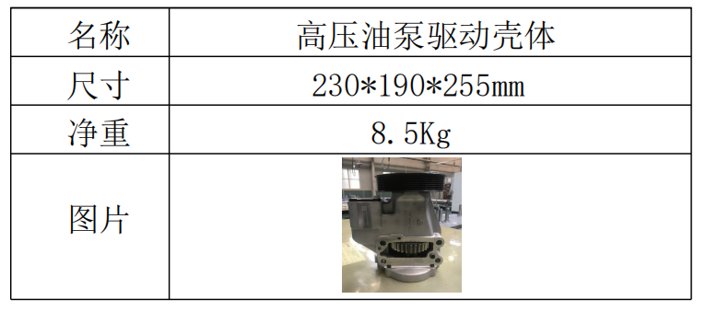
2.箱体要求
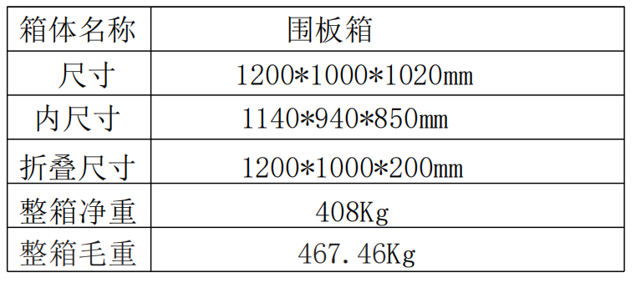
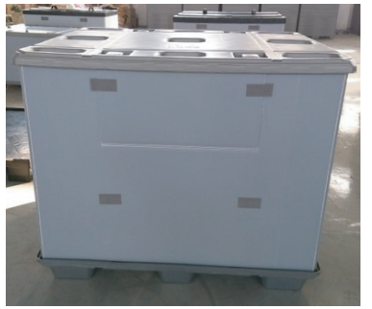
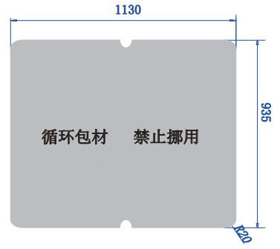 围板箱 层板
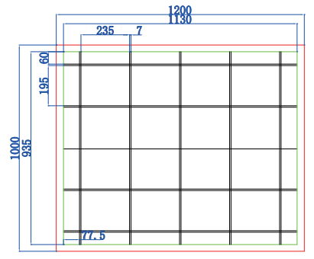
俯视图
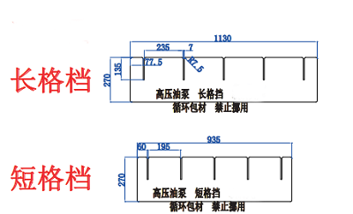
3、技术要求

